Cari lettori, colleghi registrar e specialisti delle collezioni,
È con mio triste dovere informarvi che il 25 marzo, esattamente 11 anni dopo suo padre, 4 giorni dopo il suo 51 ° compleanno, il mio collega, socio, anima gemella e migliore amico Bernd è morto improvvisamente e inaspettatamente. Sto cercando ancora di riprendermi e al momento non posso continuare a occuparmi di questo blog. Spero di riprenderlo in futuro perché, come ha sempre detto lui, lavorare a questo progetto mi rende notevolmente felice. Abbiamo persino scritto un post sul blog che forse ci farebbe piacere rileggere: "Appliances, furniture and beyond – registering technological objects" http://world.museumsprojekte.de/?p=1402
Spero di vedervi presto
Angela
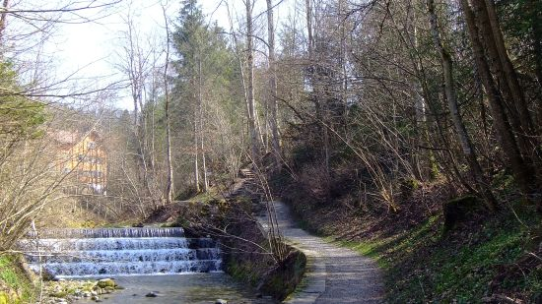
Hausbachklamm, vicino a Weiler-Simmerberg, città natale di Bernd.

